**TW-DYD02低压电工技能实训台**

本产品体现近年来电力系统实训室所采用的新设备、新技术、新工艺，达到电气基本知识、技能操作与相关新知识的学习；培训室的设计应根据职业培训对象的特点进行教学设计与制作，实施科学先进的教学策略，提高教学效果；要尽可能体现职业技术培训在生产工艺的过程性、生产活动的情景性，培训的内容能够引发学生的学习兴趣，明显提高培训工作的质量。

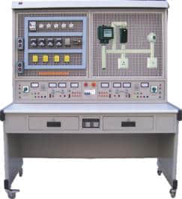

1.标准和规范

低压电工技能实训台所有设备的设计，制造，检查，试验及特性除本规范中规定的特别标准外，都应遵照适用的新版IEC标准和中国国家标准（GB）及电力行业（DL）标准，以及国际单位制（SI），下列的标准为系统设计的主要标准。

GB2423              电工电子产品基本环境试验规程

GB/T13926           工业过程测量和控制装置的电磁兼容性

GB50171-92          电气装置安装工程盘、柜及二次回路结线施工及验收规范

GB/14537-93         量度继电器和保护装置的冲击和碰撞试验

GB50065-1994        交流电气装置的接地设计规范

GB/T14598.14-1998   静电放电试验

GB/T4598.18-2007    浪涌抗扰度试验

GB/T14598.19-2007   工频抗扰度实验

GB4858-84           电气继电器的绝缘实验

GB/T 191-2000       包装储运图示标志

电监会下发二次系统安全防护规定

本文件未涉及的，应符合新的国家或参照相关的国际标准。

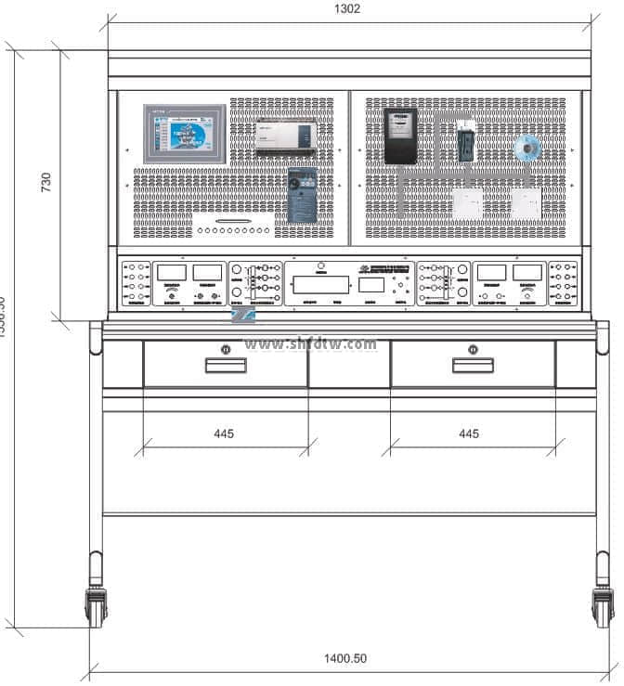

2.基本技术条件

4.1、基本参数：

1)电气控制线路元器件都装在网孔板上，操作方便、灵活、更换快捷、易扩展功能或开展新实训项目。

2)操作台只需三相五线交流电源即可投入使用，占地面积小，节约用房，减少管理人员及基建投资。

3)  实训台为双组型，两个学生可同时进行实训，电源及保护独立，互不干扰。

4)本项目所涉及到的材料和设备必须满足海拔3000m地区的使用要求。

4.2、人身及设备安全保护：

1)每组设有电压型电流型漏电保护器，并有单片机自动全程监控实训装置过载或短路，一旦发生即可自动切断电源，故障排除后方可再次启动工作电源。能确保设施和操作者安全。各电源输出均有监视功能，各测量仪表也均有可靠的保护功能。

2)每组均设置有急停按钮；

3)结构和外壳接地；

4)电源箱体、实验台面、立柱型材、地脚绝缘保护；

5)采用新国家供电标准三相五线制电源；

4.3、电源：

输入电源：三相五线AC380V±10％50HZ，输入时信号灯亮。

1)工作环境：温度-10℃－+40℃相对湿度<85％（25℃）海拔3000m；

2)装置容量：<1.5kVA；

输入：AC380V±10%，输入指示灯；

输出：0～380V连续可调交流电源输出，有表指示，输出电流5A（带有指针电压、指针电流表实时监控电源变化）。同时有0-24V直流电源输出（带有直流数显毫安表实时监控电源变化）。

3)两组独立启动，停止按钮各自控制电源的输出

4.4、设备均采用直接外露的安装形式。

3.供货范围

1)实训台在出厂前要配齐相应的附件，如：插针式导线，夹子、专用插座、随机工具等。

4.实训项目

6.1、基本实训项目

1)电工布线工艺实训；

2)三相电度表直接安装接线；

3)三相电度表经电流互感器安装接线；

4)二地控制一盏灯电路训练 ；

5)三地控制一盏灯电路训练；

6)配电板安装训练；

7)日光灯电路的安装接线；

8)室内照明电路安装；

9)万用表转换开关的使用和读数；

10)交直流电压、电流的测量；

11)电流表、电压表的安装；

12)兆欧表、钳形电流表的使用；

13)单相功率、三相功率及功率因数的测量；

14)常用开关继电器拆装；

15)交流接触器的拆卸与组装。

6.2、三相异步电动机控制

1)三相异步电动机闸刀开关正转控制线路；

2)三相异步电动机接触器点动正转控制线路；

3)三相异步电动机具有自锁的正转控制线路；

4)三相异步电动机具有过载保护的正转控制线路；

5)三相异步电动机倒顺开关控制正反转控制线路；

6)三相异步电动机接触器联锁的正反转控制线路；

7)三相异步电动机按钮联锁的正反转控制线路；

8)三相异步电动机按钮接触器复合联锁控制线路；

9)工作台自动往返行程控制线路；

10)三相异步电动机手动Y/△降压起动；

11)三相异步电动机接触器控制Y/△降压起动；

12)三相异步电动机时间继电器控制Y/△降压起动；

13)三相异步电动机的多地控制；

14)三相异步电动机控制电路联锁控制线路。

6.3、基于PLC下的电机控制实训

1)PLC控制的三相异步电动机正反转控制；

2)PLC控制的三相异步电动机Y/△启动控制；

3)PLC控制的三相异步电动机降压启动控制；

4)PLC控制的三相异步电动机能耗制动控制。

6.4、基于变频器的异步电动机调速控制实训

1)变频器功能参数设置与操作；

2)变频器报警与保护功能；

3)多段速度选择变频调速；

4)外部端子点动控制；

5)控制电机正反转运动控制；

6)控制电机运行时间操作；

7)瞬间停电变频器参数设定；

8)PLC控制模拟量控制的变频调速；

9)三相异步电动机的变频开环调速；

10)三相异步电动机的变频闭环环调速。

6.5、基于软启动器的电机拖动与控制实训

1)软启动器功能参数设置与操作；

2)软启动器报警与保护功能；

3)键盘操作启动控制；

4)外部端子启动控制；

5)基于PLC的启动控制。

6.6、PLC、变频器的电机拖动与控制实训

1)基于PLC通信方式的多段速选择变频调速；

2)基于PLC通信方式的变频器开环调速；

3)基于PLC通信方式的变频器闭环调速。

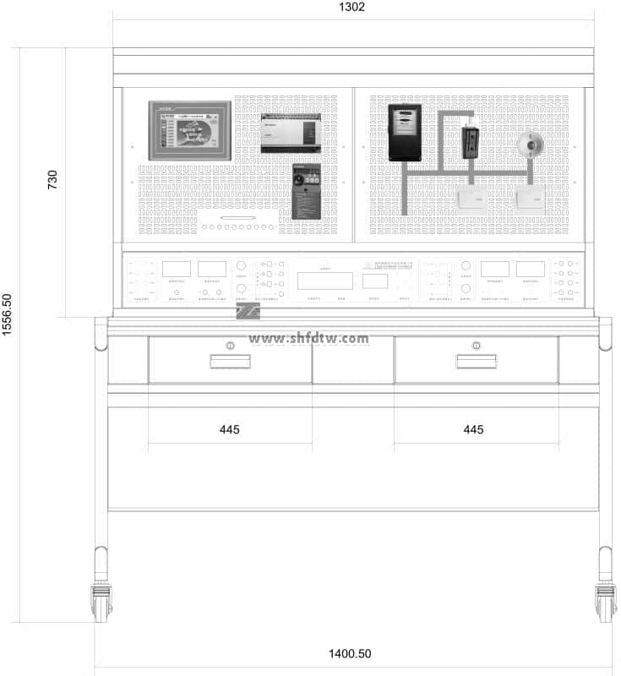

**低压电工技能实训台配置清单**

|  |  |  |  |
| --- | --- | --- | --- |
| 序号 | 名    称 | 型号与规格 | 数量 |
| 1 | 实验桌 | 全钢结构1700X700 | 1 |
| 2 | 实验操作屏 | 全钢结构，配实验电源 | 1 |
| 3 | 网孔板 | 1.5mm全钢，经数控加工而成 | 2 |
| 4 | 单相电度表 | DD862-2 | 1 |
| 5 | 单相闸刀开关 | HK8 | 1 |
| 6 | 拉线开关 | 4A/250V | 1 |
| 7 | 平灯头 | 6A/250V | 2 |
| 8 | 园形插座 | T3-10 | 1 |
| 9 | 电流互感器 | LQG-0.5 | 1 |
| 10 | 墙壁开关座 |  | 2 |
| 11 | 声控开关 | 118-B30 | 1 |
| 12 | 低压断路器 | DZ108-20/10 | 1 |
| 13 | 螺旋式保险盒 | RL1-15/3A | 3 |
| 14 | 直插式保险盒 | RT14-20/2A | 2 |
| 15 | 交流接触器 | CJX2-0910 | 3 |
| 16 | 辅助触头 | F4-22 | 3 |
| 17 | 热继电器 | R16B-20/3 | 1 |
| 18 | 通电延时时间继电器 | ST3PA-B/380V（0-60S） | 1 |
| 19 | 时间继电器座 | PF-083A | 1 |
| 20 | 3H铁壳按钮 |  | 2 |
| 21 | 行程开关 | LX9-222 | 2 |
| 22 | 行程开关 | LX9-001 | 2 |
| 23 | 倒顺开关 | K03-15 | 1 |
| 24 | 日光灯管 | Y210RR25/10W | 1 |
| 25 | 镇流器 | 13W | 1 |
| 26 | 日光灯座 |  | 2 |
| 27 | 大功率电阻 |  | 3 |
| 28 | 二极管 |  | 1 |
| 29 | 接线端子排 | JF5-2.5/5 | 5 |
| 30 | G形导轨 |  | 1 |
| 31 | 走线槽 |  | 2米 |
| 32 | 螺丝 |  | 90 |
| 33 | 螺丝刀 |  | 2 |
| 34 | 尖嘴钳 |  | 1 |
| 35 | 剥线钳 |  | 1 |
| 36 | 三相鼠笼异步电动机 | 380V/Y/△180W | 1 |
| 37 | PLC主机 | 三菱FX3U-38MR | 1 |
| 38 | 变频器 | 三菱FR-D720 | 1 |
| 39 | 触摸屏 | 昆仑通态7620 | 1 |

